*Fabrice Bazire | AS1*

*Encodage des images bmp*

# A0

Le programme display affiche l’image avec un erreur car la taille du fichier n’est pas bonne.

# A1

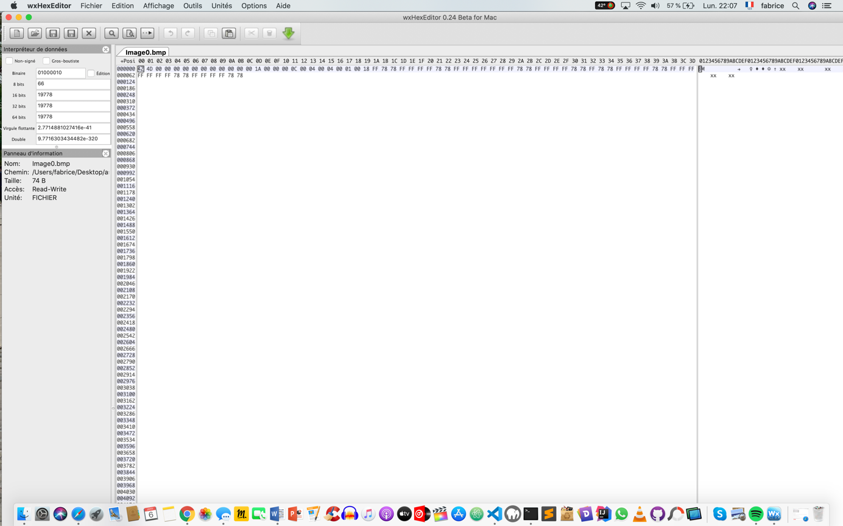

J’ai compris ici comment décrypter le code d’une image BMP et comment en fabriquer une.

# A2

# 

J’ai compris ici comment modifier une image BMP.